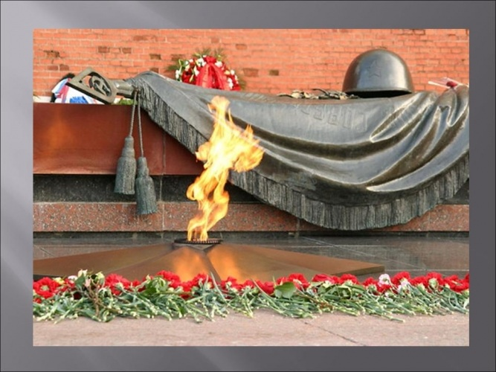**Давайте помнить, люди!**

Давайте будем помнить тех героев!

Кто жизнь не пожалел, отдал стране

За мир, за жизнь, за нас с тобою!

Мой дед, он был там в свои годы

И бил жестокого врага.

Он пережил войны невзгоды,

Его не дрогнула рука.

Он говорил, что в 41

Все люди были как один.

Они делили кусок хлеба

И страх, и ужас тех годин.

Ребята, давайте будем помнить о войне!

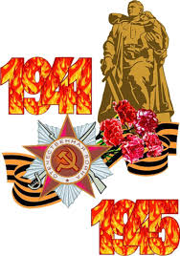Все женщины и дети

Стояли у станков

По долгих 18 и более часов,

Чтобы помочь всем нашим

Одолеть врага,

Чтобы в бою солдатская

Не дрогнула рука.

Давайте помнить, люди1

О тех, кто спас страну!

Давайте помнить, люди!

Жестокую войну!

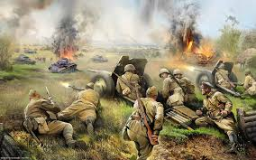 **Шинель**

Почему ты шинель бережешь? -

Я у папы спросила. -

Почему не порвешь, не сожжешь? -

Я у папы спросила.

Ведь она и грязна, и стара,

Приглядись-ка получше,

На спине вон какая дыра,

Приглядись-ка получше!

Потому я ее берегу, -

Отвечает мне папа, -

Потому не порву, не сожгу, -

Отвечает мне папа. -

Потому мне она дорога,

Что вот в этой шинели

Мы ходили, дружок, на врага

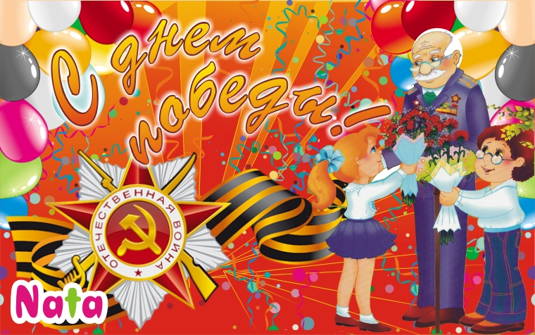И его одолели! **День Победы**

Майский праздник —

День Победы

Отмечает вся страна.

Надевают наши деды

Боевые ордена.

Их с утра зовёт дорога

На торжественный парад,

И задумчиво с порога

Вслед им бабушки глядят.

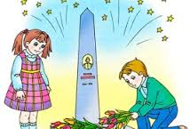

**Неизвестный солдат**

Ю. Коринец

Ярко звёзды горят,

И в кремлёвском саду

Неизвестный солдат

Спит у всех на виду.

Над гранитной плитой

Вечный свет негасим.

Вся страна сиротой

Наклонилась над ним.

Он не сдал автомат

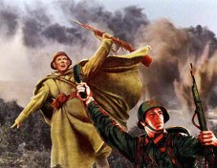И пилотку свою.

Неизвестный солдат

Пал в жестоком бою.

Неизвестный солдат,

Чей-то сын или брат,

Он с войны никогда

Не вернётся назад.

Ярко звёзды горят,

И в кремлёвском саду

Неизвестный солдат

Спит у всех на виду.

22 июня 1941 года

Казалось, было холодно цветам,

И от росы они слегка поблёкли.

Зарю, что шла по травам и кустам,

Обшарили немецкие бинокли.

Цветок, в росинках весь, к цветку приник,

И пограничник протянул к ним руки.

А немцы, кончив кофе пить, в тот миг

Влезали в танки, закрывали люки.

Такою всё дышало тишиной,

Что вся земля ещё спала, казалось.

Кто знал, что между миром и войной

Всего каких-то пять минут осталось!

Я о другом не пел бы ни о чём,

А славил бы всю жизнь свою дорогу,

Когда б армейским скромным трубачом

Я эти пять минут трубил тревогу.

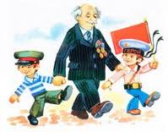**День Победы**

Н. Майданик

- Почему, дедуля, у тебя слеза?

Почему, дедуля, прячешь ты глаза?

Кто тебя обидел, можешь рассказать?

За тебя я буду драться, воевать!

- Внучек ты мой милый, нет, не плачу я,

Просто вспоминаю о былых боях,

Когда был я молод, Родину любил

И врагов проклятых под Москвою бил!

Там друзей военных много полегло,

Вспоминать об этом сердцу тяжело!

И Победу в Мае встретили не все,

Там лежать остались в утренней росе!

Так живи, мой внучек, и войны не знай,

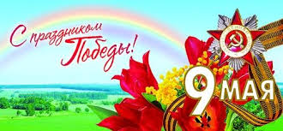Каждый год с Победой пусть приходит Май!

Улыбайся солнцу, весело играй,

Но что было с нами, ты не забывай!

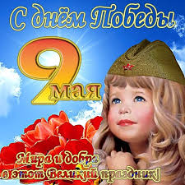**День Победы!**

Праздник Победы - это праздник весны,

День пораженья жестокой войны,

День пораженья насилья и зла,

День воскрешенья любви и добра.

Воспоминаний о тех, кто себе

Целью поставил, чтоб впредь этот день

Символом стал всех стараний людей -

В мире и счастье растить малышей.

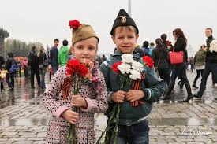 **Мир**

Нет, слово "мир" останется едва ли,

Когда войны не будут люди знать.

Ведь то, что раньше миром называли,

Все станут просто жизнью называть.

И только дети, знатоки былого,

Играющие весело в войну,

Набегавшись, припомнят это слово,

С которым умирали в старину.

